**17. ReactJS-HOL**

**Implementation:**

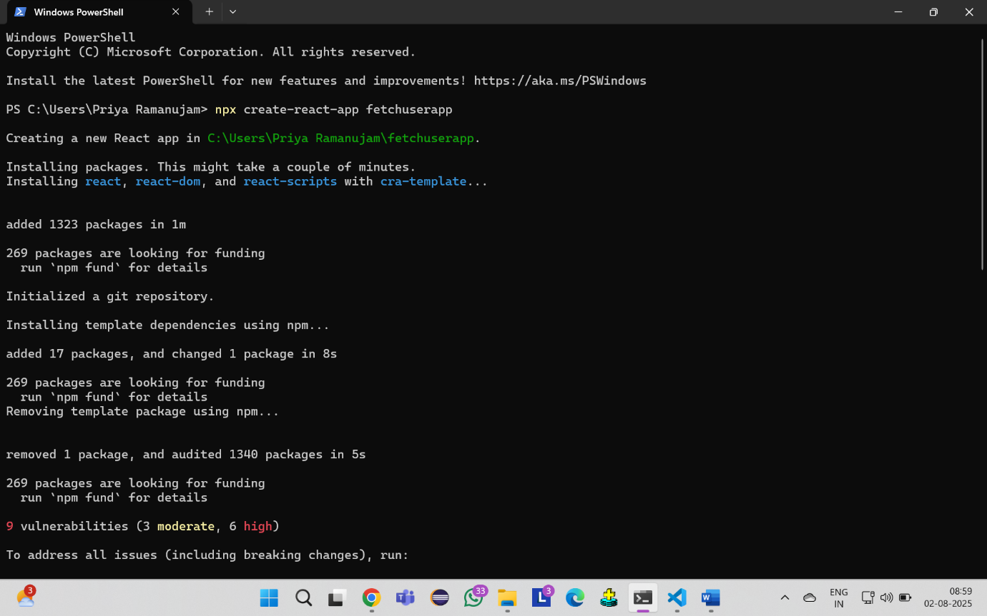

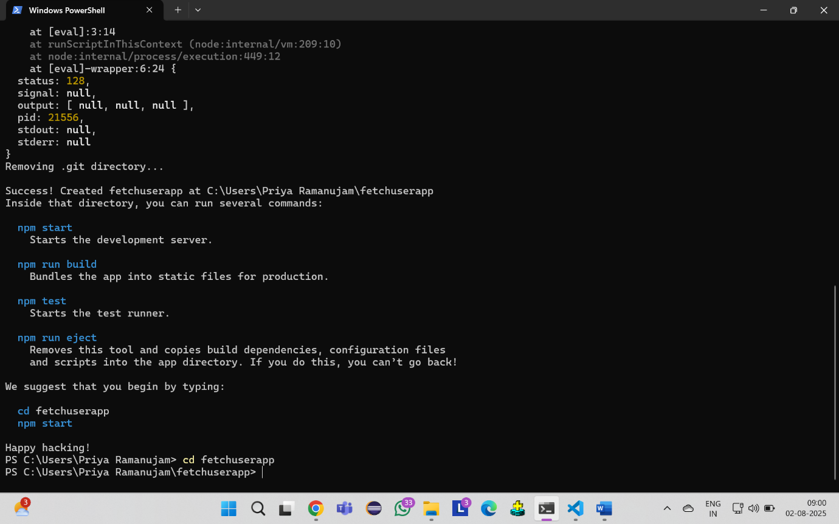

**Getuser.js:**

import React, { Component } from 'react';

class Getuser extends Component {

  constructor(props) {

    super(props);

    this.state = {

      user: null,

      loading: true,

      error: null

    };

  }

  async componentDidMount() {

    try {

      const response = await fetch('https://api.randomuser.me/');

      if (!response.ok) {

        throw new Error(`HTTP error! status: ${response.status}`);

      }

      const data = await response.json();

      const user = data.results[0];

      this.setState({

        user: user,

        loading: false,

        error: null

      });

    } catch (error) {

      console.error('Error fetching user data:', error);

      this.setState({

        user: null,

        loading: false,

        error: error.message

      });

    }

  }

  render() {

    const { user, loading, error } = this.state;

    if (loading) {

      return (

        <div style={{ textAlign: 'center', padding: '50px' }}>

          <h2>Loading user data...</h2>

        </div>

      );

    }

    if (error) {

      return (

        <div style={{ textAlign: 'center', padding: '50px', color: 'red' }}>

          <h2>Error: {error}</h2>

          <button onClick={() => window.location.reload()}>

            Try Again

          </button>

        </div>

      );

    }

    if (user) {

      return (

        <div style={{

          maxWidth: '400px',

          margin: '50px auto',

          padding: '20px',

          textAlign: 'center',

          border: '1px solid #ddd',

          borderRadius: '10px',

          boxShadow: '0 4px 6px rgba(0,0,0,0.1)'

        }}>

          <h1>Random User Information</h1>

          <div style={{ marginBottom: '20px' }}>

            <img

              src={user.picture.large}

              alt={`${user.name.first} ${user.name.last}`}

              style={{

                width: '150px',

                height: '150px',

                borderRadius: '50%',

                border: '3px solid #007bff'

              }}

            />

          </div>

          <div style={{ fontSize: '18px', lineHeight: '1.6' }}>

            <p><strong>Title:</strong> {user.name.title}</p>

            <p><strong>First Name:</strong> {user.name.first}</p>

            <p><strong>Last Name:</strong> {user.name.last}</p>

            <p><strong>Email:</strong> {user.email}</p>

            <p><strong>Location:</strong> {user.location.city}, {user.location.country}</p>

          </div>

          <button

            onClick={() => window.location.reload()}

            style={{

              marginTop: '20px',

              padding: '10px 20px',

              backgroundColor: '#007bff',

              color: 'white',

              border: 'none',

              borderRadius: '5px',

              cursor: 'pointer',

              fontSize: '16px'

            }}

          >

            Get New User

          </button>

        </div>

      );

    }

    return null;

  }

}

export default Getuser;

